Adı Soyadı: Sınıf: 5-… No:
201..-201… EĞİTİM ÖĞRETİM YILI …………………… ORTAOKULU
5. SINIF 2. DÖNEM 2. YAZILI YOKLAMA

1. Buğra bir kitap ve bir fener ile duvarda kitabın gölgesini oluşturmak istiyor.
Buğranın kuracağı düzenek hangisi olmalıdır?
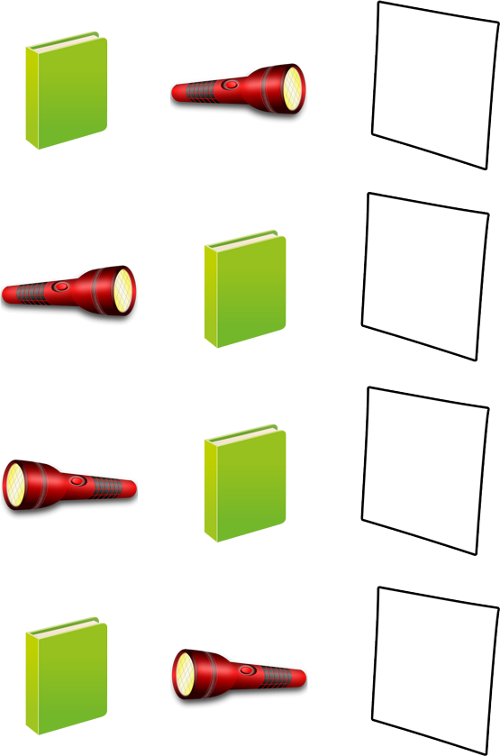
A)

B)

C)

D)

2.
1. lamba 2. lamba
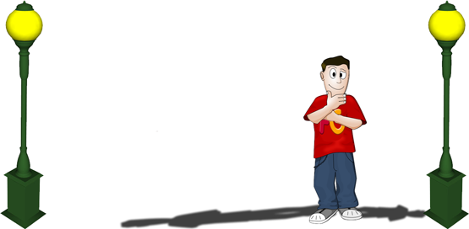

Ahmet geceleyin iki sokak lambası arasından geçerken şekildeki gibi gölgeleri oluşuyor.
İki gölgesinin eşit boyda olmasını isteyen Ahmet aşağıdakilerden hangisini yapmalıdır?
- 1. lambaya biraz daha yaklaşmalı
- 2. lambaya biraz daha yaklaşmalı
- 1. lambayı kapatmalı
- 2. lambayı kapatmalı

3.
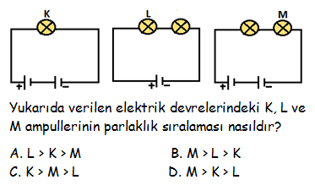

4.
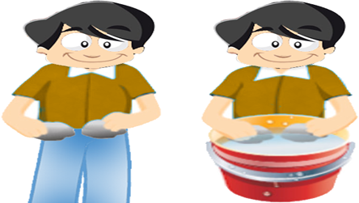

Oğuz iki tane taşı önce havada sonra su içerisinde biri birine vurarak çıkan sesleri dinliyor.
Bu etkinlik ile Oğuz aşağıda sorulan sorulardan hangisine cevap veremez?
- Ses gazlarda yayılır mı?
- Ses sıvılarda yayılır mı?
- Ses boşlukta yayılır mı?
- Sesin yayıldığı ortam farklı olursa işitilen seslerde farklı olur mu?

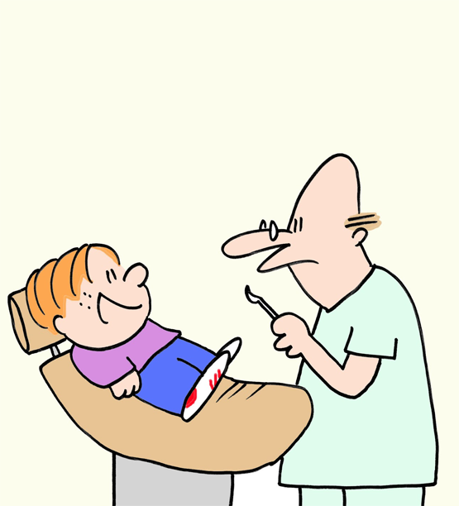
5.
Eğer söylediklerimi yapmış olsa idin dişin çürümeyecek ve bende çekmek zorunda kalmayacaktım.

Diş doktoru Erdi’ye daha önce hangisini söylemiş olamaz?
- Günde iki kere dişlerini fırçalamalısın.
- Şekerli yiyecekleri yemeyi azaltmalısın.
- Asitli içecekleri daha çok içmelisin.
- Sert yiyecekleri dişlerinle kırmamalısın.

6.
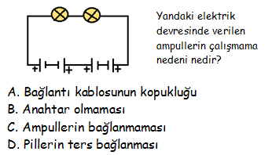

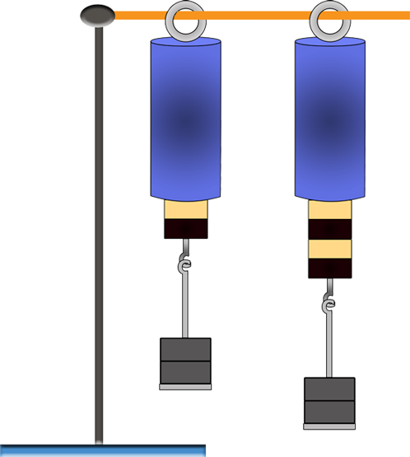
7.

Dinamometrelere aynı ağırlıklar asılmıştır ve şekildeki gibi dengede kalmışlardır.
Buna göre;
- Dinamometreler özdeş değildir.
- Dinamometrelerde farklı yaylar kullanılmıştır.
verilen bilgiler ile ilgili hangisi doğrudur?
- İki bilgi de doğrudur.
- İki bilgi de yanlıştır.
- Sadece I. bilgi doğrudur.
- Sadece II. bilgi doğrudur.

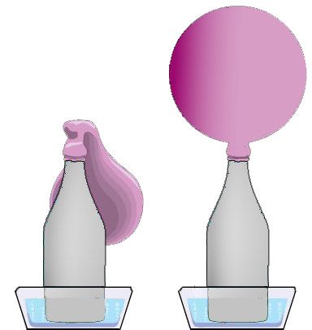
8.

Önce Sonra
Bir şişe ağzına balon takılıp su bulunan kabın içerisine bırakılınca balonun şiştiği gözlemleniyor.
Bu durumla ilgili olarak;
- Kaptaki su sıcaktır.
- Şişe sudan ısı almıştır.
- Şişedeki hava genleşerek balonu şişirmiştir.
hangisi ya da hangileri doğrudur?
A) Yalnız I B) I ve II
C) II ve III D) I, II ve III

9.
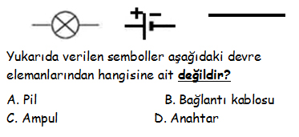

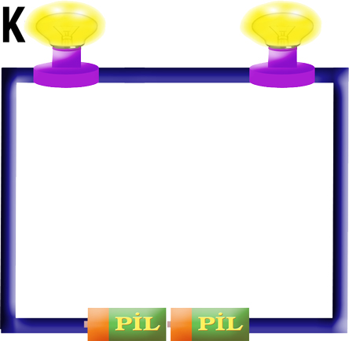
10.

Şekildeki elektrik devresinde K ampulünün parlaklığını azaltmak isteyen öğrenci;
- Devreye bir ampul daha ekler
- Devreden diğer ampulü çıkarır
- Devreye bir pil daha ekler
- Devreden bir pili çıkarır
İşlemlerinden hangilerini yapmalıdır?
A) I ve IV B) I ve III
C) II ve III D) II ve IV
11.
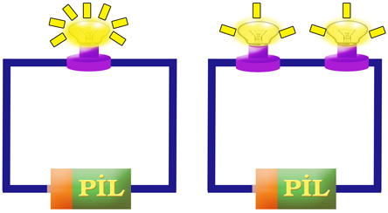

Şekilde verilen elektrik devrelerindeki bağımlı değişken ve bağımsız değişken aşağıdakilerden hangisinde doğru verilmiştir?
Bağımlı değişken Bağımsız değişken
A) Parlaklık Ampul sayısı
B) Ampul sayısı Parlaklık
C) Parlaklık Pil sayısı
D) Pil sayısı Ampul sayısı

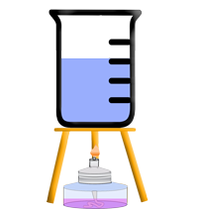
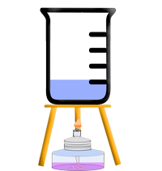
12.

150ml
50ml

İlk sıcaklıkları aynı olan, özdeş kaplar içerisinde farklı miktarlardaki su özdeş ısıtıcılar aynı anda ısıtılmaya başlanılıyor. Bir süre sonra araştırmacı aynı anda ısıtıcıları kapatıp kaplardaki suyun son sıcaklığını termometre ile tekrar ölçüyor.
Bu düzeneğin hazırlayan araştırmacı aşağıdakilerden hangisini gözlemlemek istemiştir?
- Sıcaklık artışı madde miktarına bağlı mıdır?
- Sıcaklık artışı ısı miktarına bağlı mıdır?
- Sıcaklık artışında maddenin cinsine bağlı mıdır?
- Sıcaklık artışında ısıtma süresine bağlı mıdır?

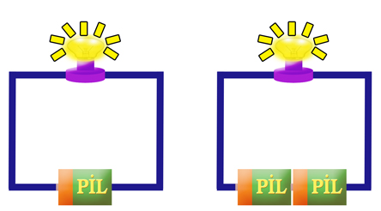
13.

Bir öğrenci özdeş ampul, pil ve kablolarla şekildeki devreleri kuruyor.
Şekildeki gibi iki elektrik devresini kuran öğrenci aşağıdaki sorulardan hangisine cevap arıyordur?
- Ampul sayısı ampul parlaklığını etkiler mi?
- Anahtar sayısı ampul parlaklığını etkiler mi?
- Pil sayısı ampul parlaklığını etkiler mi?
- Pilin kalitesi ampul parlaklığını etkiler mi?

14.
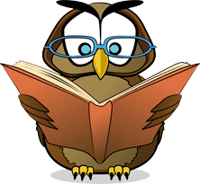
Vahhh vahh kanatları olmasına, hatta uçmasına rağmen kuş değilmiş.

Papağanın bahsettiği canlı aşağıdakilerden hangisidir?
A) Penguen B) Tavuk
C) Deve kuşu D) Yarasa
15.
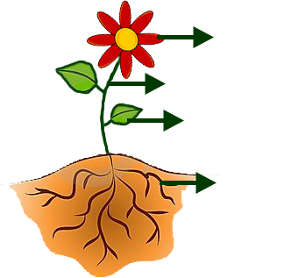
Çiçekli bitkilerin üreme organıdır.

Su ve minerallerin taşınmasını sağlar.

Bitkinin dik durmasını sağlar.

Topraktan suyu alır.

Çiçekli bitkinin kısımlarından hangisi hakkında verilen bilgi yanlıştır?
A) Çiçek B) Gövde
C) Yaprak D) Kök

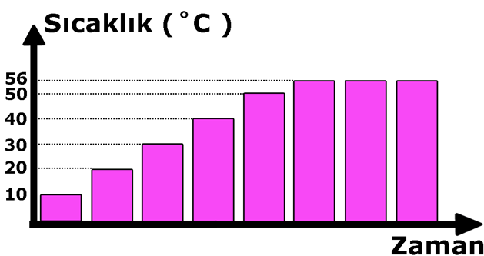
16.

Saf madde | Kaynama sıcaklığı (˚C )
Su | 100
Aseton | 56
Etil alkol | 78
Civa | 356

Sıvı haldeki bir saf maddenin zamanla sıcaklık değişim grafiği şekildeki gibidir.
Tabloda verilen bilgiler ve grafiğe göre bu saf madde aşağıdakilerden hangisidir?
A) Su B) Aseton
C) Etil alkol D) Civa

17.
Maddeler | Donma noktası (˚C )
Su | 0
Etil alkol | -115
Aseton | -95
Civa | -39

Öğretmenim hepsinden bana biraz verin yarına buzdolabında dondurup getireyim.

Fatih

Fatih’lerin buzdolabı en fazla -24˚C’a kadar soğutuyor.
Buna göre Fatih tabloda verilen hangi madde ya da maddeleri dondurmayı başarmıştır?
A) Su B) Su, civa
C) Aseton, etil alkol D) Civa, aseton, etil alkol

18.
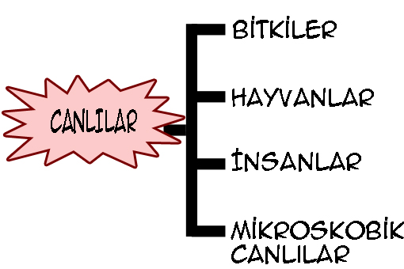

Didem canlıları şekildeki gibi hatalı olarak sınıflandırıyor.
Didem’in canlılar sınıflandırmasındaki hata aşağıdakilerden hangisi yapılırsa düzeltilmiş olur?
- Bitkiler yerine mantarlar yazmalı
- Hayvanlar yerine bakteri yazmalı
- İnsanlar yerine mantarlar yazmalı
- Mikroskobik canlılar yerine bakteri yazmalı

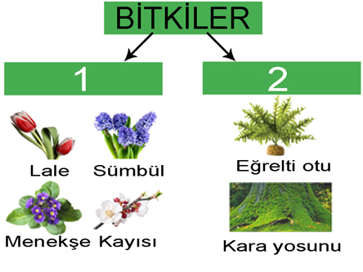
19.

Şekildeki posterde bazı bitkiler ve resimleri verilmiştir.
Posterde 1 ve 2 ile gösterilen yere aşağıdakilerden hangileri yazılmalıdır?
1 2
A) Çiçekli bitkiler Çiçeksiz bitkiler
B) Çiçeksiz bitkiler Çiçekli bitkiler
C) Çiçekli bitkiler Yapraklı bitkiler
D) Yapraklı bitkiler Çiçeksiz bitkiler
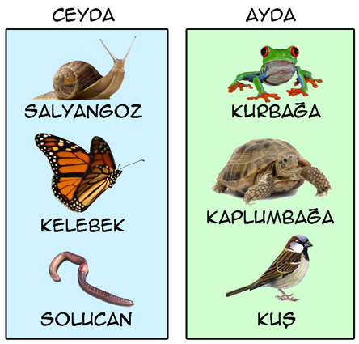
20.

Ceyda ve Ayda fen ve teknoloji dersi için şekildeki hayvanların resimlerini sınıfa getiriyorlar.
Bu durum ile ilgili hangisi yanlıştır?
- Ceyda omurgasız hayvanların resimlerini getirmiş.
- Ayda omurgalı hayvanların resimlerini getirmiş.
- Dersin konusu hayvanların sınıflandırılması olabilir.
- Ayda omurgalı hayvanların her sınıfına ait örnek getirmiştir.
BAŞARILAR DİLERİM… HER SORU 5 PUAN
FEN BİL.ÖĞRT.

